自由们电脑版软件简单使用方法

自由们电脑版软件是绿色软件，不用安装，直接双击即可使用。
自由们软件，就是第一个鸽子图标fg795P的那个软件的简单使用方法：双击自由@们软件，出来提示，询问您想运行此文件吗？点击“运行”按钮，自由们软件第一次使用，会出来一个自由门代理控制长方框，不用点选设置什么项目，点击长方框右下角的确定，
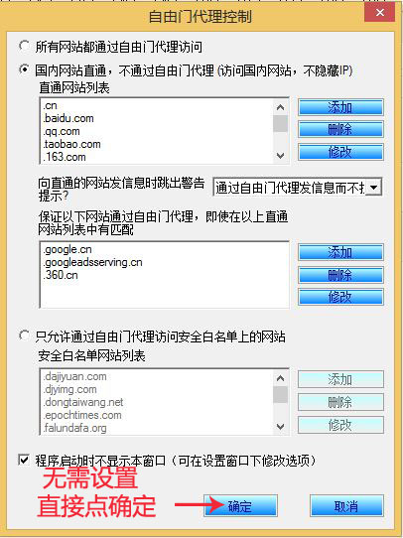
（以后再使用自由们软件，这个代理控制长方框不会自己弹出来了。）
自由门软件从769版开始，使用封包过滤技术，增强突破封锁能力。第一次运行使用自由门会弹出安装封包过滤器的提示，点确定，稍等一会儿就安装成功。这是一次性安装，不会影响用户网络，不需要卸载。

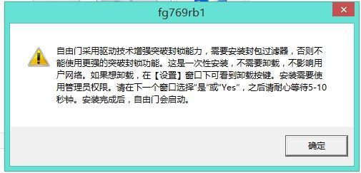

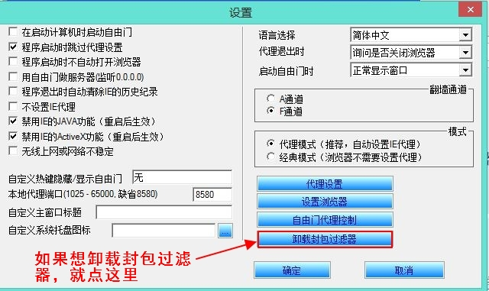

接着会弹出一个小方框，不用点选设置什么项目，稍等十几秒，自动出来动态#网网页，如果你的自由们版本不是最新版本的，可能在软件小方框弹出提示，有新版的动态网系列软件升级，如果您不想升级，可以点“取消”按钮，如果想升级就点“确定”按钮，下载下来的系列软件会自动保存到您当前的自由们软件文件夹里。
动态#网页里面有很多资源，想看哪个就点哪个，浏览完毕移动鼠标到屏幕下面任务栏的鸽子图标点击调出来小方框，在软件小方框里点击“退出”按钮，
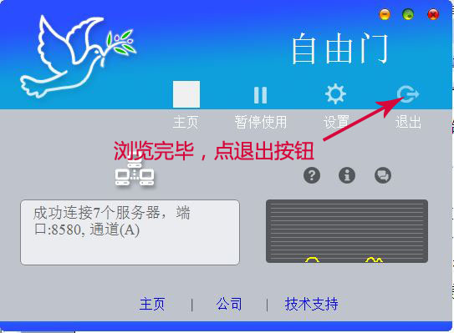
会弹出提示，询问关闭应用程序还是保留？你点击关闭应用程序，即可安全退出，电脑不会留下任何使用痕迹，非常安全。
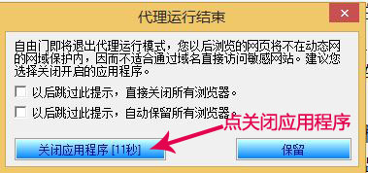
如果您的IE浏览器是IE8及以下的版本，自由们软件到这里就安全退出了。如果您的IE浏览器是IE9及以上的版本，最后还多一个步骤，就是关闭所有的IE浏览器网页选项卡。
如果你以后想试试自由们软件的高级用法，先不要联网用软件，双击自由们软件，出来小方框，点击问号“？”一项，即可出来自由们软件详细使用教程，看懂后再联网用自由们软件。

自由门默认的翻墙通道是A通道，如果翻不了墙，可以点击自由门主界面的设置按钮，切换到F通道试试。A通道和F通道可以来回切换，如果以后F通道翻不了墙，按照同样的步骤切换到A通道试试效果如何，具体步骤见下面3个图。
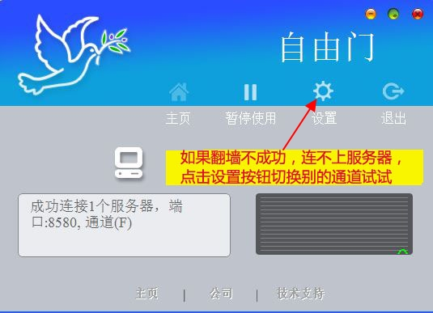

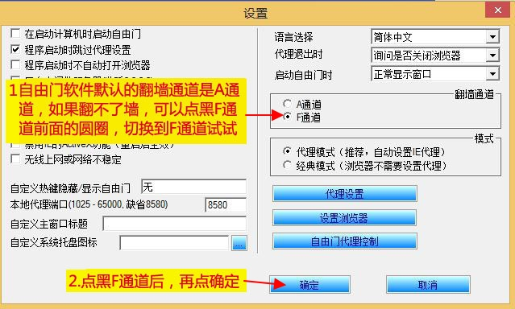

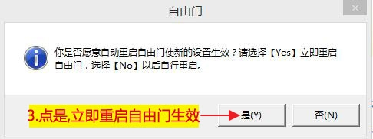

自由门软件从771版本开始，增加了M通道，当A通道和F通道都连不上服务器时，自动跳转到M通道，通过M通道来翻墙。

